体育学院2016届毕业生党员大会圆满召开

为做好 2016 届毕业生党员文明离校工作暨组织关系接转等相关工作，5月9日晚7时，体育学院2016届全体毕业生党员大会在惟义楼W7402召开，大会由党建负责老师徐安负责主持。全体2016届毕业生党员（含本、研究生党员）参于此次大会。
大会上，徐安老师首先恭喜各位在座同学能以一名党员的身份顺利毕业继续深造或离开学校，这是一份荣誉，更是一份责任。随后，徐安老师对全体毕业生党员提出：在毕业季的当下，大家应该除了兴奋外，更是要做到以一名党员的身份严格要求自己，帮助同学，帮助学院做好全体毕业生文明离校工作的宣传和引导，起到好的作用。
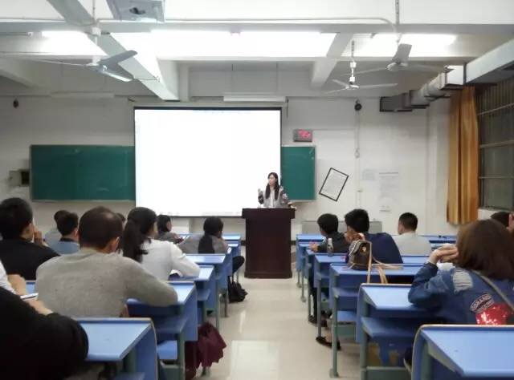
本次会议主要议程是解读关于毕业生党组织关系转接工作的通知。详细说明了接转去向是已落实了工作单位或考取校外研究生的转入所在单位党组织，应征入伍的则转入部队的党组织，参加研究生支教团、西部计划的则转入服务地的党组织。并告知毕业生们或将人事关系和档案材料等暂时保存在县级以上政府人事（劳动）部门所属的人才交流服务机构的，其党组织关系同时转入这些机构的党组织。没有落实工作单位的，可转入本人或父母居住地的街道、乡镇党组织、父母工作单位的党组织（需首先征得接收党组织的同意）。考取本校研究生的、就业单位在本校的，其组织关系的接转在校内进行等。
最后，徐安老师强调党员组织关系介绍信一经开出，无特殊情况，不予重开、补开。若介绍信遗失的，毕业生党员本人向学院党委写明遗失的详细情况并作出书面检查，由学院党委调查审核后，方可补办。无正当理由，超过介绍信有效期90天之内未到接收单位办理有关手续的，不再补开介绍信，超过 6 个月以上的，按党章有关规定处理。
（文/图 体育学院党员服务站）

